LUCIT: TRANSFER LEARNING DAN EXPLAINABLE AI UNTUK DETEKSI KANKER PARU-PARU DAN USUS BESAR MENGGUNAKAN CITRA HISTOPATOLOGI

SKRIPSI

Diajukan kepada

Fakultas Ilmu Komputer Universitas Klabat

Untuk Memenuhi Tuntutan Memperoleh Gelar Sarjana Komputer (S-1) Program Studi Informatika


Disusun Oleh : NIM : 105022210045
PURUKAN, JEREMY SYLGWYN ARNOLD NIM : 105022210022
TAUFIK, JONATHAN VITO NIM : 105022210046 UMBAS, STEVE

DAFTAR GAMBAR
Gambar 1.1 Citra histopatologi paru-paru dan usus besar. 2
Gambar 1.2 Diagram lingkaran kasus kanker di Indonesia. 3
Gambar 1.3 Ilustrasi cara kerja sistem deteksi kanker usus besar & paru-paru. 9
Gambar 2.1 Histopatologi Lung Adenocarcinoma 17
Gambar 2.2 Histopatologi Lung Squamous Cell Carcinoma 18
Gambar 2.3 Histopatologi Lung Benign. 19
Gambar 2.4 Histopatologi Colon Adenocarcinoma 20
Gambar 2.5 Histopatologi Colon Benign. 21
Gambar 2.6 Ilustrasi perbedaan Machine Learning dan Deep Learning. 23
Gambar 2.7 Ilustrasi sederhana cara kerja CNN pada citra histopatologi usus besar. 25
Gambar 2.8 Ilustrasi sederhana cara kerja CNN pada citra histopatologi paru-paru.
. 26
Gambar 2.9 Max Pooling Layer. 27
Gambar 2.10 Fully Connected Layer. 28
Gambar 2.11 Architecture VGG16. 32
Gambar 2.12 Arsitektur ResNet50. 33
Gambar 2.13 Arsitektur EfficientNetB3. 34
Gambar 2.14 Perbandingan akurasi EfficientNet dengan model lain berdasarkan jumlah parameter. 35
Gambar 2.15 Arsitektur MobileNetV2. 36
Gambar 2.16 Arsitektur U-Net. 37
Gambar 2.17 Visualisasi Grad-CAM pada kanker paru-paru dan usus besar. 41
Gambar 2.18 TDSP Life Cycle. 43
Gambar 2.19 Kerangka Konseptual. 48
Gambar 3.1 Desain Penelitian. 56
Gambar 3.2 Metode Penelitian 61
Gambar 3.3 Arsitektur Model Transfer Learning dan Additional Layer. 65
Gambar 3.4 Architecture U-Net. 71
Gambar 4.1 Use Case Diagram 78
Gambar 4.2 Activity Diagram Melakukan Sign Up 88
Gambar 4.3 Activity Diagram Melakukan Sign In 89
Gambar 4.4 Activity Diagram Melakukan Select Model 90
Gambar 4.5 Activity Diagram Melakukan Classification 92
Gambar 4.6 Activity Diagram Melakukan Segmentation 94
Gambar 4.7 Activity Diagram Melakukan Upload Image 95
Gambar 4.8 Activity Diagram Melakukan Consult With LLM 96
Gambar 4.9 Activity Diagram Melihat History 98
Gambar 4.10 Activity Diagram Melakukan Sign Out 100
Gambar 4.11 Sequence Diagram Melakukan Sign Up 101
Gambar 4.12 Sequence Diagram Melakukan Sign In 102
Gambar 4.13 Sequence Diagram Melakukan Select Model. 103
Gambar 4.14 Sequence Diagram Melakukan Classification. 104
Gambar 4.15 Sequence Diagram Melakukan Segmentation. 105
Gambar 4.16 Sequence Diagram Melakukan Upload Image 106
Gambar 4.17 Sequence Diagram Melakukan Consult With LLM. 107

Gambar 4.18 Sequence Diagram Melihat History 108
Gambar 4.19 Sequence Diagram Melakukan Sign Out. 110
Gambar 4.20 Class Diagram 111
Gambar 4.21 ERD (Entity Relationship Diagram) 113
Gambar 5.1 Jenis-jenis citra histopatologi kanker paru-paru dan usus besar. 116
Gambar 5.2 Hasil Augmentasi 117
Gambar 5.3 Binary Mask Hasil Tahap Pre-processing per Kelas 119
Gambar 5.4 Visualisasi Grad-Cam pada Citra Histopatologi. 124
Gambar 5.5 Visualisasi Segmentasi pada Citra Histopatologi 128
Gambar 5.6 Training and Validation Loss and Accuracy ResNet50 136
Gambar 5.7 Training and Validation Loss and Accuracy EfficientNetB3 137
Gambar 5.8 Training and Validation Loss and Accuracy MobileNetV2 138
Gambar 5.9 Training and Validation Loss and Accuracy VGG16 139
Gambar 5.10 Confusion Matrix ResNet50 141
Gambar 5.11 Confusion Matrix EfficientNetB3 142
Gambar 5.12 Confusion Matrix MobileNetV2 143
Gambar 5.13 Confusion Matrix VGG16 145
Gambar 5.14 ROC Curve ResNet50 146
Gambar 5.15 ROC Curve EfficientNetB3 147
Gambar 5.16 ROC Curve MobileNetV2 148
Gambar 5.17 ROC Curve VGG16 149
Gambar 5.18 Visualisasi Perbandingan Ground Truth Mask dan Prediksi Model
U-Net per Kelas Citra 154
Gambar 5.19 Graph Training dan Validation Loss/Dice U-Net 156
Gambar 5.20 Confusion Matrix U-Net 157
Gambar 5.21 Tampilan Halaman Home Page 160
Gambar 5.22 Tampilan Halaman About Us. 161
Gambar 5.23 Tampilan Halaman Features. 162
Gambar 5.24 Tampilan Halaman Footer 163
Gambar 5.25 Tampilan Pop Up Sign In 165
Gambar 5.26 Tampilan Pop Up Sign Up 166
Gambar 5.27 Tampilan Ketika User Berhasil Sign In 166
Gambar 5.28 Tampilan Ketika Menekan Sign Out 167
Gambar 5.29 Tampilan Halaman Analysis 168
Gambar 5.30 Tampilan Hasil Klasifikasi 169
Gambar 5.31 Tampilan Hasil Segmentasi 170
Gambar 5.32 Confidence Score 170
Gambar 5.33 Hasil Analisa LLM 171
Gambar 5.34 Tampilan Side Bar Chatbot 172
Gambar 5.35 Tampilan Halaman History 173
Gambar 5.36 Pop up Hapus History 174
Gambar 5.37 Bukti Chat Validasi Dokter 177

BAB 4 ANALISIS DAN DESAIN
Pada bab ini mencakup identifikasi fitur-fitur utama yang dibutuhkan oleh pengguna, perancangan alur kerja sistem, serta definisi interaksi antara pengguna dan aplikasi. Tahap ini bertujuan untuk menciptakan struktur perangkat lunak yang sistematis dan mudah dikembangkan.

Use Case Diagram

Sebagai langkah awal dalam pemodelan fungsi sistem, digunakan Use Case Diagram sebagai visualisasi ruang lingkup sistem dan interaksi yang terjadi diantara aktor dengan fitur-fitur yang ada.
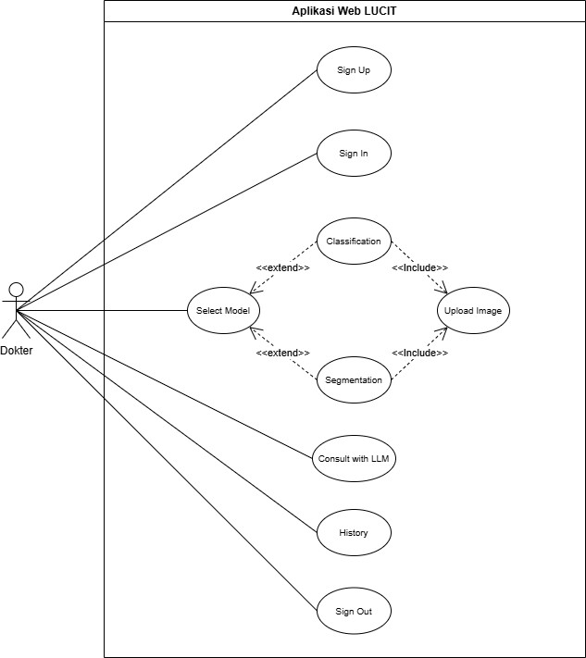

Gambar 4.1 Use Case Diagram

Pada Gambar 4.1 menunjukan Use Case Diagram yang mempresentasikan interaksi yang ada pada pengguna dan sistem. Dalam perancangan ini, aktor tunggal didefinisikan sebagai pengguna yang memiliki akses penuh terhadap beberapa fitur yang ada yaitu:
    - Sign Up

Tabel 4.1 Deskripsi Use Case Melakukan Sign Up

Actor | User (Dokter)
Trigger & Type | Aktor ingin mendaftarkan akun email di web LUCIT.
Pre-Conditions | Aktor belum memiliki akun yang terdaftar di aplikasi web LUCIT.
Normal Course | - Aktor menekan “buat akun” pada form Sign In dikarenakan belum memiliki akun.  - Aktor memasukan identifier (full name, email & password) pada form Sign Up.  - Sistem memvalidasi input yang diberikan oleh aktor (full name, email & password) tidaklah kosong.  - Ketika Aktor menekan tombol “Sign Up” Sistem kemudian menyimpan input yang diberikan oleh Aktor pada form Sign Up di dalam database.  - Setelah itu Aktor diarahkan kembali ke form Sign In.
Post Condition | Aktor sudah memiliki akun yang terdaftar.

Tabel 4.1 menjelaskan tahapan proses yang dilakukan oleh pengguna dalam melakukan pendaftaran akun (sign up) pada sistem.
    - Sign In

Tabel 4.2 Deskripsi Use Case Melakukan Sign In.

Actor | User (Dokter)
Trigger & Type | Aktor ingin mengakses fitur fitur dari aplikasi web LUCIT.
Pre-Conditions | Aktor Sudah memiliki akun terdaftar. Aktor mengetahui email dan password.
Normal Course | - Aktor menekan tombol Sign In pada halaman web LUCIT.  - Aktor memasukan identifier (email & password) kemudian submit form Sign In tersebut.  - Sistem memvalidasi input yang diberikan oleh aktor tersebut (email & password) apakah sudah benar.  - Jika verifikasi berhasil user dapat mengakses halaman utama website.  - Jika verifikasi gagal, halaman Sign In menampilkan pesan email/password salah.
Post Condition | Aktor dapat mengakses fitur fitur yang disediakan pada Web LUCIT.
Tabel 4.2 menjelaskan tahapan proses yang dilakukan oleh pengguna untuk masuk (sign in) ke dalam sistem.
    - Select Model

Tabel 4.3 Deskripsi Use Case Melakukan Select Model.

Actor | User (Dokter)
Trigger & Type | Aktor ingin menentukan jenis model analisis yang digunakan pada aplikasi web LUCIT, yaitu memilih antara klasifikasi dan segmentasi.
Pre-Conditions | Aktor sudah berhasil sign in ke dalam sistem dan berada pada halaman utama, namun belum memilih model analisis.
Normal Course | - Aktor mengakses halaman utama website lalu menekan tombol “Get Started” pada halaman utama aplikasi web LUCIT.  - Aktor mengakses halaman untuk melakukan analisis klasifikasi dan segmentasi, kemudian memilih fitur “Select Model”.  - Aktor kemudian memilih salah satu model sesuai kebutuhan.  - Setelah itu, sistem menyimpan pilihan model dan mengarahkan aktor ke tahap berikut, yaitu proses unggah gambar.
Post Condition | Aktor berhasil memilih model analisis, yaitu klasifikasi atau segmentasi.
Tabel 4.3 menjelaskan tahapan proses pemilihan model yang dilakukan oleh pengguna pada sistem.
    - Classification

Tabel 4.4 Deskripsi Use Case Melakukan Classification.

Actor | User (Dokter)
Trigger & Type | Aktor Memilih model klasifikasi  pada “Select Model”.
Pre-Conditions | Aktor belum mendapatkan hasil klasifikasi.
Normal Course | - Aktor diminta untuk memasukan citra histopatology (paru-paru atau usus besar) dan menekan tombol “Start Analyzing”.  - Sistem melakukan validasi apakah citra yang diinput Aktor merupakan citra histopatologi atau bukan.  - Jika berhasil maka sistem melakukan klasifikasi menggunakan model EfficientNetB3.  - Sistem menampilkan hasil jenis klasifikasi terhadap gambar, visualisasi GRAD-CAM dan penjelasan LLM.
Post Condition | Aktor sudah mendapatkan hasil diagnosis klasifikasi.
Tabel 4.4 menjelaskan tahapan proses yang dilakukan oleh pengguna dalam melakukan klasifikasi (classification) pada sistem.

    - Segmentation

Tabel 4.5 Deskripsi Use Case Melakukan Segmentation.

Actor | User (Dokter)
Trigger & Type | Aktor Memilih model segmentasi pada “Select Model”.
Pre-Conditions | Aktor belum mendapatkan hasil Segmentasi.
Normal Course | - Aktor diminta untuk memasukan citra histopatology (paru-paru atau usus besar) dan menekan tombol “Start Analyzing”.  - Sistem melakukan validasi apakah citra yang diinput Aktor merupakan citra histopatologi atau bukan.  - Jika berhasil maka sistem melakukan Segmentasi menggunakan model U-Net.  - Sistem menampilkan hasil jenis Segmentasi terhadap gambar, visualisasi binary segmentation dan penjelasan LLM.
Post Condition | Aktor sudah mendapatkan hasil diagnosis Segmentasi.
Tabel 4.5 menjelaskan tahapan proses yang dilakukan oleh pengguna dalam melakukan segmentasi (segmentation) pada sistem.

    - Upload Image

Tabel 4.6 Deskripsi Use Case Melakukan Upload Image.

Actor | User (Dokter)
Trigger & Type | Aktor ingin mengunggah gambar histopatologi untuk analisis sesuai model yang dipilih.
Pre-Conditions | Aktor sudah sign in ke dalam sistem dan telah memilih model analisis.
Normal Course | - Aktor mengakses halaman analisis pada aplikasi web LUCIT.  - Aktor menekan area unggah gambar (field upload).  - Aktor memilih gambar histopatologi yang ingin diunggah dan dianalisis.  - Sistem melakukan validasi terhadap gambar yang di unggah.  - Jika gambar valid, sistem langsung melakukan proses analisis baik klasifikasi dan segmentasi dan memberikan hasil analisisnya.
Post Condition | Gambar berhasil diunggah dan sistem siap untuk melakukan proses analisis berdasarkan model yang dipilih.
Tabel 4.6 menjelaskan tahapan proses yang dilakukan oleh pengguna dalam mengunggah citra ke dalam sistem.

    - Consult With LLM

Tabel 4.7 Deskripsi Use Case Melakukan Consult With LLM.

Actor | User (Dokter)
Trigger & Type | Aktor ingin melakukan konsultasi dengan LLM untuk memperoleh penjelasan atau informasi tambahan terkait hasil analisis.
Pre-Conditions | Aktor sudah sign in ke dalam sistem dan telah memperoleh hasil analisis gambar.
Normal Course | - Setelah hasil analisis ditampilkan oleh sistem.  - Sistem menampilkan ikon/tombol konsultasi di samping halaman.  - Aktor menekan ikon/tombol tersebut.  - Sistem menampilkan fitur chatbot (LLM).  - Aktor memasukan pertanyaan terkait hasil analisis.  - Sistem mengirim pertanyaan ke LLM.  - LLM memproses pertanyaan dan menghasilkan jawaban.  - Sistem menampilkan jawaban kepada aktor.
Post Condition | Aktor memperoleh penjelasan atau informasi tambahan dari LLM terkait hasil analisis yang telah.
Tabel 4.7 menjelaskan tahapan proses yang dilakukan oleh pengguna dalam melakukan konsultasi dengan LLM pada sistem.

    - History

Tabel 4.8 Deskripsi Use Case Melihat History.

Actor | User (Dokter)
Trigger & Type | Aktor ingin melihat riwayat hasil analisis yang telah dilakukan sebelumnya pada aplikasi web LUCIT.
Pre-Conditions | Aktor sudah sign in ke dalam sistem dan memiliki data riwayat analisis.
Normal Course | - Aktor mengakses menu atau  halaman “History”.  - Sistem mengambil data riwayat analisis dari database.  - Sistem menampilkan daftar riwayat analisis kepada aktor.
Post Condition | Aktor dapat melihat dan mengakses kembali hasil analisis yang telah dilakukan sebelumnya.
Tabel 4.8 menjelaskan tahapan proses yang dilakukan oleh pengguna dalam melihat riwayat (history) penggunaan pada sistem.

    - Sign Out

Tabel 4.9 Deskripsi Use Case Melakukan Sign Out.

Actor | User (Dokter)
Trigger & Type | Aktor ingin keluar dari aplikasi web LUCIT untuk mengakhiri sesi penggunaan.
Pre-Conditions | Aktor sudah sign in ke dalam sistem.
Normal Course | - Aktor menekan tombol “Sign Out”.  - Sistem menampilkan konfirmasi sign out.  - Aktor mengonfirmasi untuk keluar dari sistem.  - Sistem menghapus sesi sign in aktor.  - Sistem menampilkan halaman utama.
Post Condition | Aktor berhasil keluar dari sistem dan sesi sign in telah berakhir.
Tabel 4.9 menjelaskan tahapan proses yang dilakukan oleh pengguna untuk keluar (sign out) dari sistem.

Activity Diagram

Setelah mendefinisikan fungsionalitas sistem melalui Use Case Diagram, tahap selanjutnya adalah menyusun Activity Diagram. Activity Diagram digunakan untuk memodelkan alur kerja (workflow) sistem secara terstruktur dengan menggambarkan urutan aktivitas yang terjadi dari awal hingga akhir proses, termasuk keputusan-keputusan yang muncul selama proses berlangsung.

    - Activity Diagram Melakukan Sign Up

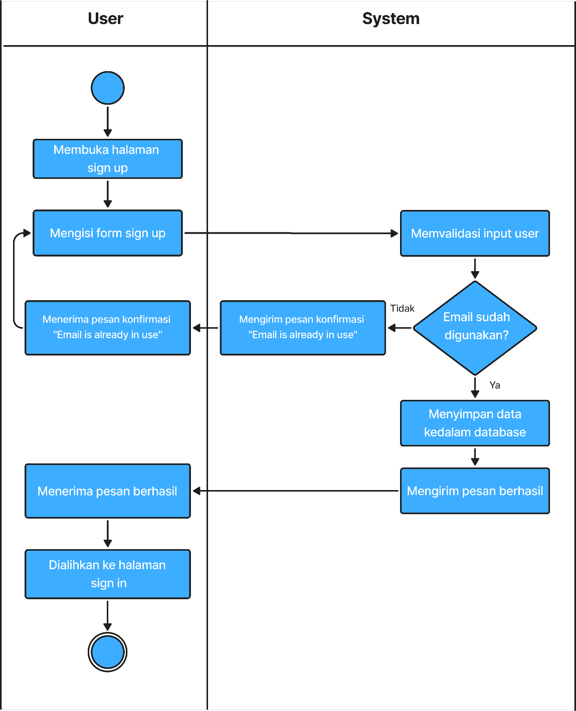

Gambar 4.2 Activity Diagram Melakukan Sign Up
Gambar 4.2 menunjukkan proses sign up yang dimulai ketika pengguna membuka halaman sign up pada saat belum memiliki akun atau belum melakukan pendaftaran. Pada tahap ini, pengguna diwajibkan mengisi formulir pendaftaran untuk membuat akun baru dengan memasukkan full name, email, dan password.

Selanjutnya, sistem melakukan validasi terhadap data yang dimasukkan untuk memastikan apakah data tersebut valid atau tidak. Apabila data yang dimasukkan tidak sesuai atau tidak valid, sistem menampilkan pesan “Email is already in use”, kemudian pesan tersebut diterima oleh pengguna. Namun, jika seluruh data valid, maka sistem menyimpan data tersebut ke dalam database dan mengirimkan pesan berhasil. Setelah itu, pengguna menerima notifikasi keberhasilan dan secara otomatis diarahkan ke halaman sign in.
    - Activity Diagram Melakukan Sign In
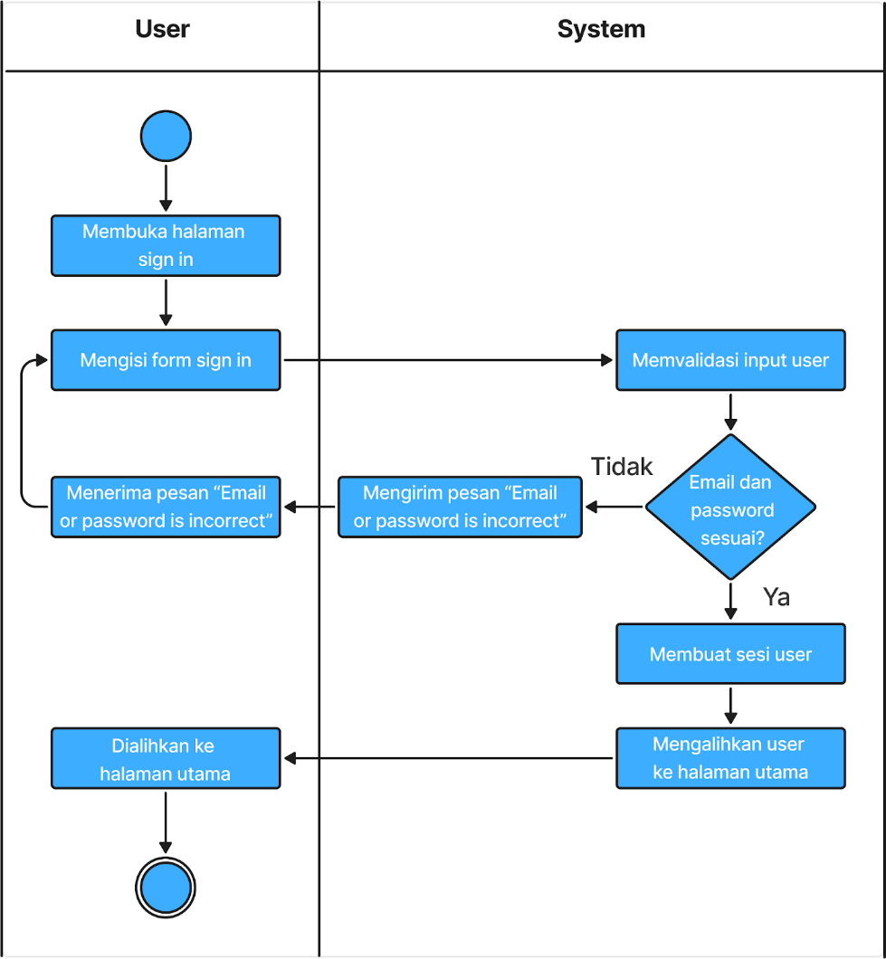

Gambar 4.3 Activity Diagram Melakukan Sign In

Gambar 4.3 menunjukkan proses sign in yang dimulai ketika pengguna membuka halaman sign in setelah sebelumnya berhasil melakukan pendaftaran

akun melalui halaman sign up. Pada tahap ini, pengguna diminta untuk mengisi formulir dengan memasukkan email dan password. Setelah itu, sistem memeriksa validitas data yang dimasukkan oleh pengguna untuk memastikan kesesuaian antara email dan password. Jika data yang dimasukkan tidak sesuai, sistem menampilkan pesan “Email or password is incorrect”, kemudian pengguna diarahkan kembali ke pop up sign in. Namun, jika data yang dimasukkan benar, sistem membuat session bagi pengguna. Setelah session berhasil dibuat, pengguna dialihkan ke halaman utama dan dapat mengakses seluruh fitur yang tersedia pada sistem.
    - Activity Diagram Melakukan Select Model
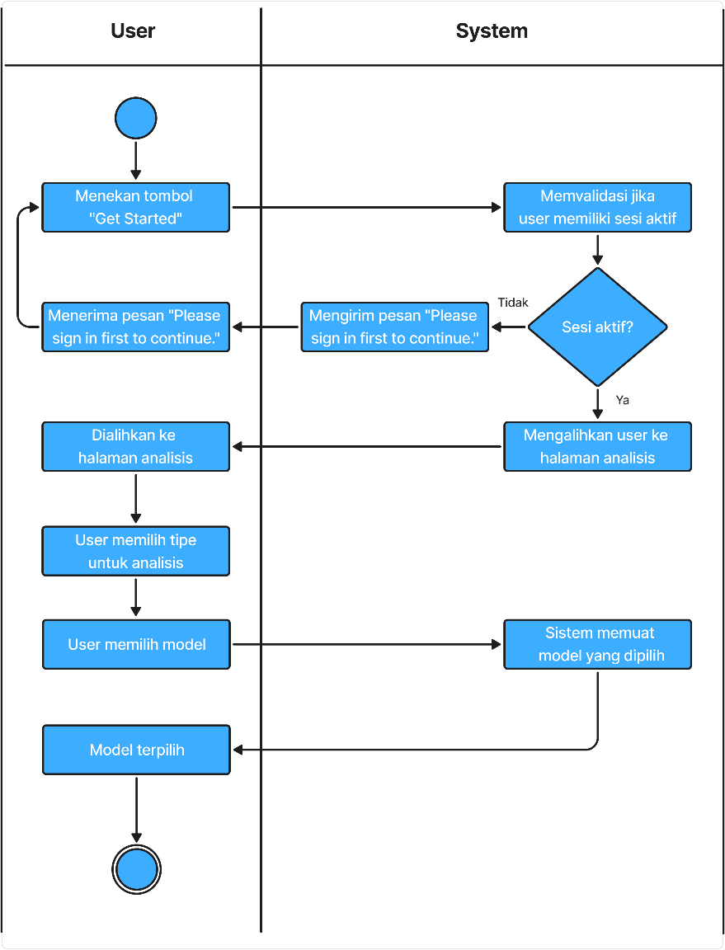

Gambar 4.4 Activity Diagram Melakukan Select Model

Gambar 4.4 menunjukkan proses pemilihan model (Select Model) yang dimulai ketika pengguna telah berhasil melakukan sign in. Setelah itu, pengguna dapat mengakses halaman analisis dengan menekan tombol “Get Started”. Selanjutnya, sistem memeriksa apakah pengguna memiliki sesi aktif. Apabila pengguna tidak memiliki sesi aktif, sistem menampilkan pesan “Please sign in first to continue”, dan pengguna tidak dapat melanjutkan proses. Namun, jika sesi aktif tersedia, sistem mengarahkan pengguna ke halaman analisis. Setelah itu, pengguna dapat memilih tipe analisis, kemudian pengguna dapat memilih model yang ingin digunakan.

    - Activity Diagram Melakukan Classification
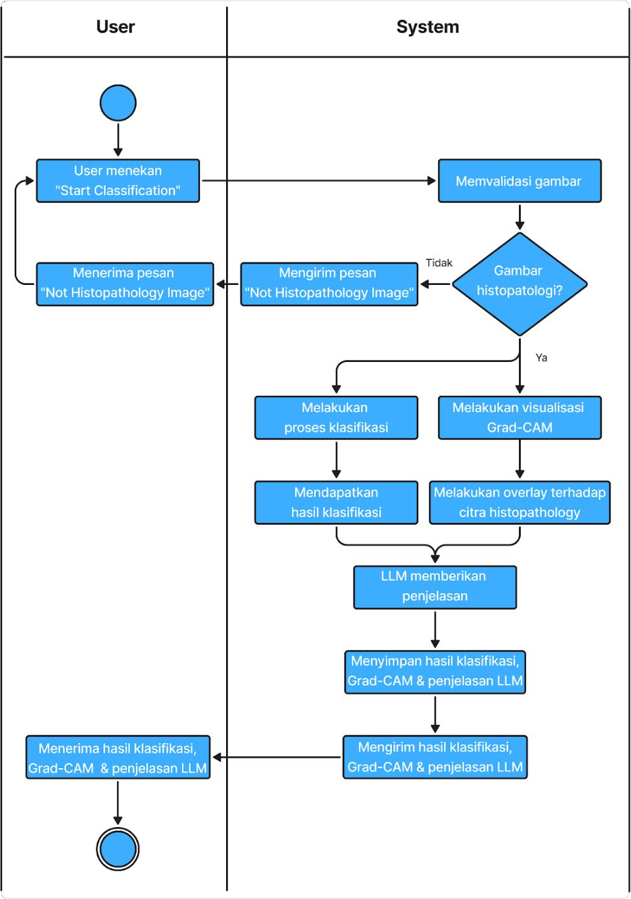

Gambar 4.5 Activity Diagram Melakukan Classification

Gambar 4.5 menunjukkan proses klasifikasi yang dimulai ketika pengguna menekan tombol “Start Classification”. Pada tahap awal, sistem melakukan validasi terhadap gambar yang diunggah untuk memastikan bahwa gambar tersebut merupakan gambar histopatologi. Apabila gambar tidak sesuai, sistem menampilkan pesan “Not Histopathology Image” dan proses tidak dapat

dilanjutkan. Namun, jika gambar valid, sistem melanjutkan ke tahap klasifikasi menggunakan model yang telah ditentukan. Setelah proses klasifikasi selesai, sistem melakukan visualisasi menggunakan metode Grad-CAM untuk menyoroti area penting pada gambar. Selanjutnya, sistem menghasilkan hasil klasifikasi dan melakukan proses overlay antara hasil Grad-CAM dengan gambar histopatologi. Setelah itu, hasil tersebut diproses oleh LLM Gemini untuk menghasilkan penjelasan deskriptif terkait hasil klasifikasi. Kemudian, sistem menyimpan hasil klasifikasi, visualisasi Grad-CAM, serta penjelasan dari LLM ke dalam sistem. Terakhir, seluruh hasil dikirimkan kepada pengguna sehingga pengguna dapat melihat hasil klasifikasi, visualisasi Grad-CAM, serta deskripsi penjelasan yang diberikan oleh LLM.

    - Activity Diagram Melakukan Segmentation
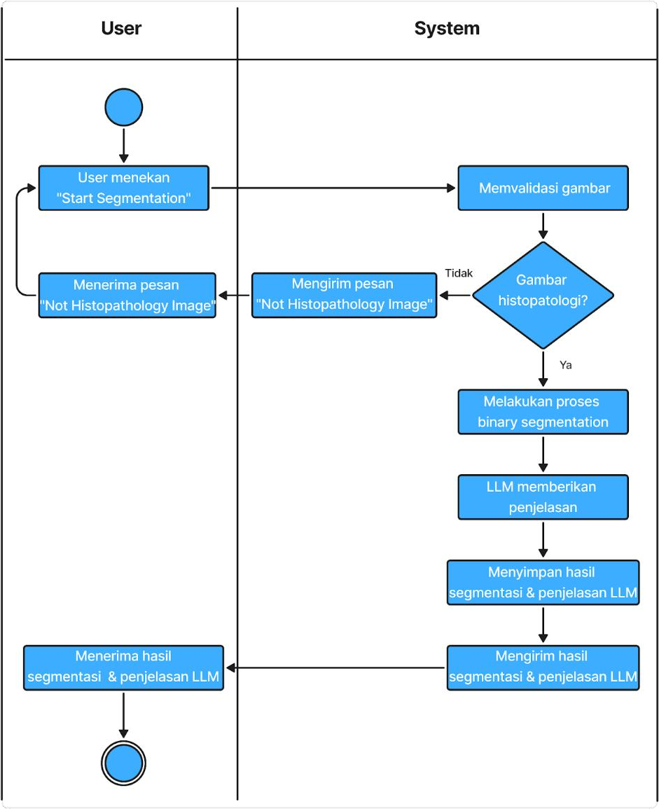

Gambar 4.6 Activity Diagram Melakukan Segmentation

Gambar 4.6 menunjukkan proses segmentasi yang dimulai ketika pengguna menekan tombol “Start Segmentation”. Pada tahap awal, sistem melakukan validasi terhadap gambar yang diunggah untuk memastikan bahwa gambar tersebut merupakan gambar histopatologi. Apabila gambar tidak sesuai, sistem menampilkan pesan “Not Histopathology Image” kepada pengguna dan proses tidak dapat dilanjutkan. Namun, jika gambar valid, sistem melanjutkan ke tahap segmentasi menggunakan model segmentasi yang telah ditentukan. Pada tahap ini, sistem melakukan proses binary segmentation untuk memisahkan area objek yang

relevan dari latar belakang. Setelah proses segmentasi selesai, hasil segmentasi diproses oleh LLM Gemini untuk menghasilkan penjelasan deskriptif terkait hasil tersebut. Selanjutnya, sistem menyimpan hasil segmentasi beserta penjelasan dari LLM ke dalam sistem. Terakhir, hasil segmentasi dan deskripsi yang dihasilkan dikirimkan kepada pengguna sehingga pengguna dapat melihat hasil segmentasi serta penjelasan yang diberikan.
    - Activity Diagram Melakukan Upload Image
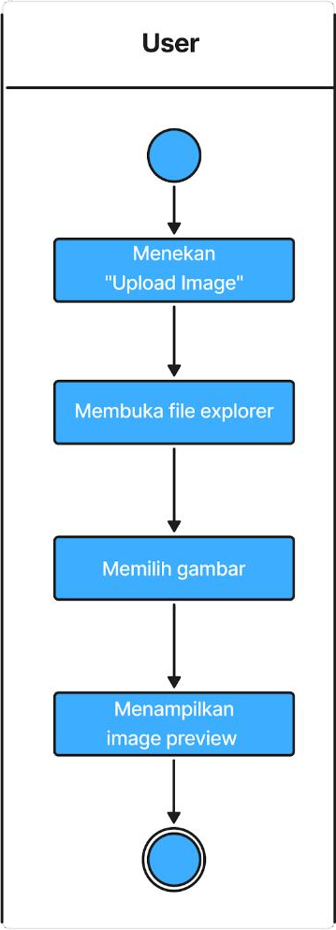

Gambar 4.7 Activity Diagram Melakukan Upload Image
Gambar 4.7 menunjukkan proses unggah gambar yang dimulai ketika pengguna menekan fitur unggah gambar pada sistem. Setelah itu, sistem menampilkan file explorer dari perangkat pengguna sehingga pengguna dapat

memilih gambar yang ingin diunggah. Selanjutnya, pengguna memilih gambar histopatologi dari perangkatnya. Setelah gambar berhasil dipilih, sistem menampilkan gambar tersebut pada tampilan sebagai preview. Dengan demikian, pengguna dapat memastikan bahwa gambar yang dipilih sudah sesuai sebelum melanjutkan ke tahap berikutnya.
    - Activity Diagram Melakukan Consult With LLM
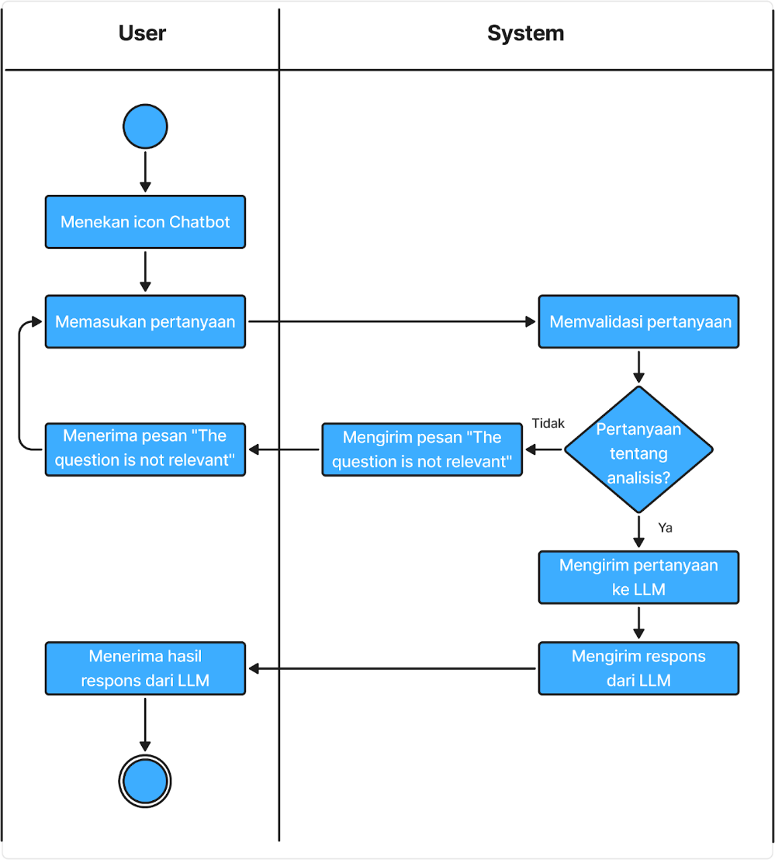

Gambar 4.8 Activity Diagram Melakukan Consult With LLM

Gambar 4.8 menunjukkan proses konsultasi dengan chatbot LLM yang dimulai ketika pengguna menekan ikon chatbot pada sistem. Setelah itu, pengguna dapat memasukkan pertanyaan terkait hasil analisis yang telah dilakukan.

Selanjutnya, sistem melakukan validasi terhadap pertanyaan untuk memastikan apakah pertanyaan tersebut relevan dengan hasil analisis deteksi. Apabila pertanyaan tidak relevan, sistem menampilkan pesan “The question is not relevant” kepada pengguna. Namun, jika pertanyaan dinilai relevan, sistem meneruskan pertanyaan tersebut ke LLM untuk diproses. LLM kemudian menghasilkan respons berdasarkan pertanyaan yang diberikan. Setelah respons diperoleh, sistem mengirimkan hasil tersebut kepada pengguna sehingga pengguna dapat melihat jawaban yang diberikan oleh LLM.

    - Activity Diagram Melihat History
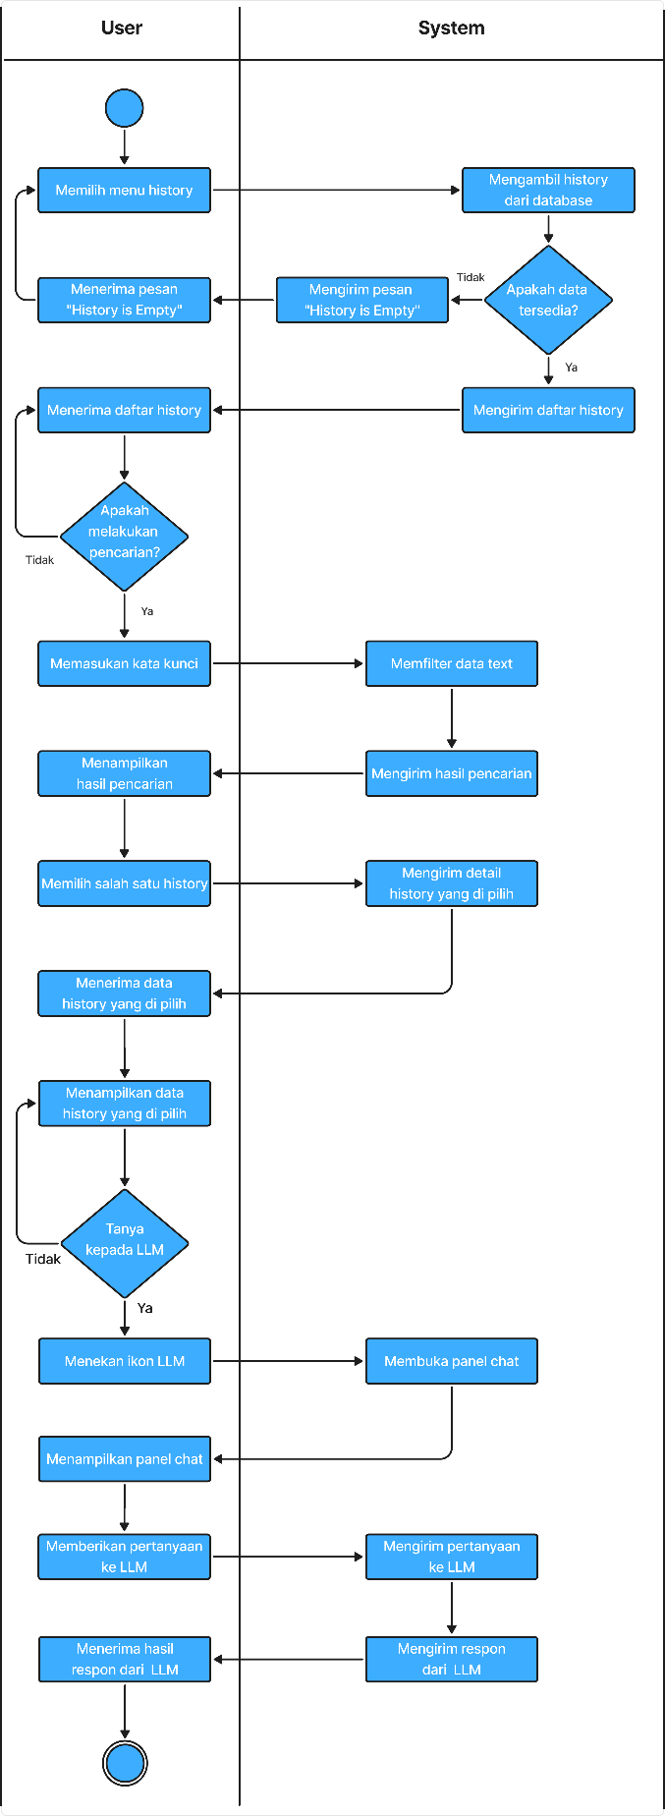
Gambar 4.9 Activity Diagram Melihat History

Gambar 4.9 menunjukkan proses melihat history yang dimulai ketika pengguna mengakses menu atau navigasi history pada sistem. Setelah itu, sistem mengambil data history dari database dan melakukan pengecekan ketersediaan data. Apabila data tidak tersedia, sistem menampilkan pesan “History is Empty” kepada pengguna. Namun, jika data tersedia, sistem menampilkan daftar history kepada pengguna. Selanjutnya, pengguna dapat melakukan pencarian terhadap data history yang tersedia. Jika pengguna tidak melakukan pencarian, maka sistem hanya menampilkan daftar history. Namun, jika pengguna melakukan pencarian, pengguna dapat memasukkan kata kunci, kemudian sistem memfilter data berdasarkan kata kunci tersebut dan menampilkan hasil pencarian. Setelah hasil ditampilkan, pengguna dapat memilih salah satu data history. Sistem kemudian mengambil detail dari history yang dipilih dan menampilkannya kepada pengguna. Selain itu, pengguna juga dapat menanyakan hasil analisis pada bagian history melalui fitur chat yang tersedia di halaman history.

    - Activity Diagram Melakukan Sign Out
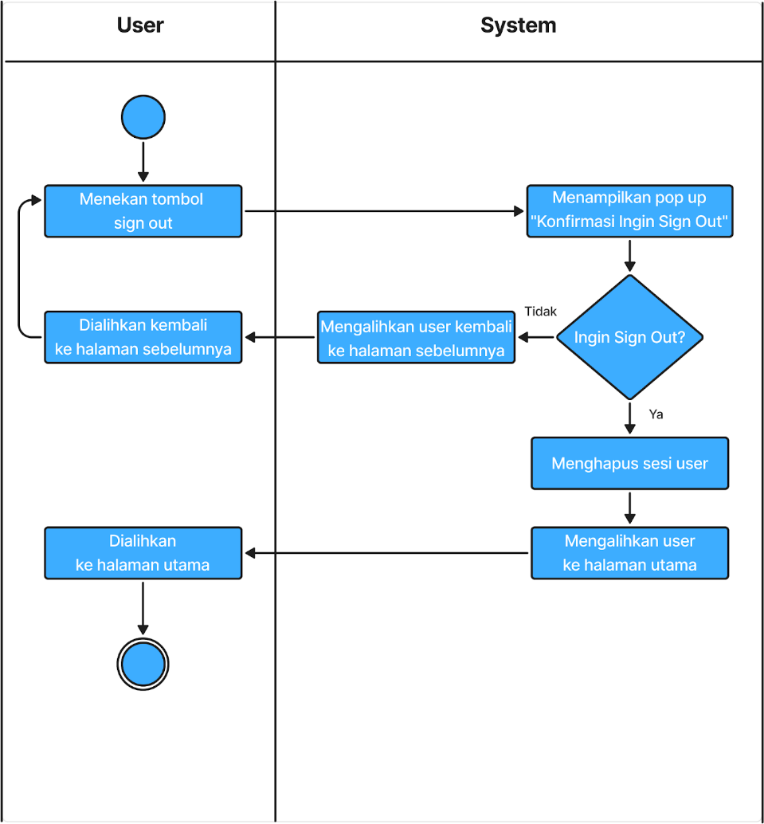

Gambar 4.10 Activity Diagram Melakukan Sign Out

Gambar 4.10 menunjukkan proses sign out yang dimulai ketika pengguna menekan tombol sign out pada sistem. Setelah itu, sistem menampilkan pop-up konfirmasi untuk memastikan apakah pengguna yakin ingin melakukan sign out. Apabila pengguna memilih tidak, maka pop-up konfirmasi ditutup dan sesi pengguna tetap aktif. Namun, jika pengguna memilih untuk melanjutkan proses sign out, sistem menghapus sesi pengguna. Setelah sesi berhasil dihapus, sistem mengarahkan pengguna ke halaman utama, di mana pengguna sudah tidak lagi dalam kondisi sign in.

Sequence Diagram

Setelah memodelkan alur kerja sistem menggunakan Activity Diagram, tahap selanjutnya adalah menjabarkan interaksi antar objek secara lebih detail dengan menggunakan Sequence Diagram. Berbeda dengan Activity Diagram yang berfokus pada aliran aktivitas, Sequence Diagram berfokus pada objek-objek yang ada dalam sistem dan bagaimana interaksi antar objek yang ada.
    - Sequence Diagram Melakukan Sign Up
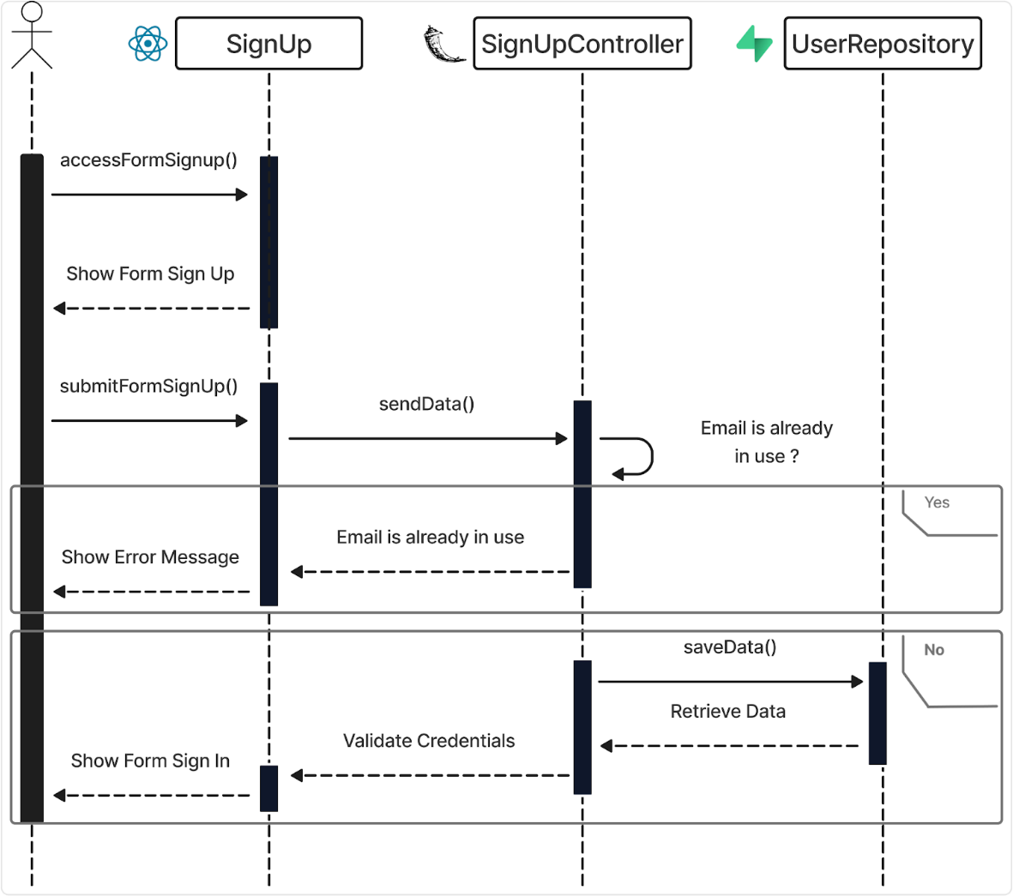
Gambar 4.11 Sequence Diagram Melakukan Sign Up

Gambar 4.11 menunjukkan sequence diagram yang menggambarkan alur proses pendaftaran akun (sign up) dalam sistem. Proses dimulai ketika pengguna mengakses halaman pendaftaran melalui frontend, kemudian sistem menampilkan

form sign up untuk diisi. Setelah pengguna mengisi data dan mengirimkan formulir, data tersebut diteruskan ke backend melalui controller untuk diproses. Selanjutnya, backend melakukan pengecekan untuk memastikan apakah email yang digunakan sudah terdaftar atau belum. Jika email sudah digunakan, maka sistem mengembalikan pesan kesalahan yang ditampilkan kepada pengguna. Namun, jika email belum terdaftar, backend menyimpan data pengguna ke dalam database melalui repository. Setelah proses penyimpanan berhasil, backend mengirimkan respon ke frontend, dan sistem menampilkan halaman sign in agar pengguna dapat masuk menggunakan akun yang telah dibuat.
    - Sequence Diagram Melakukan Sign In
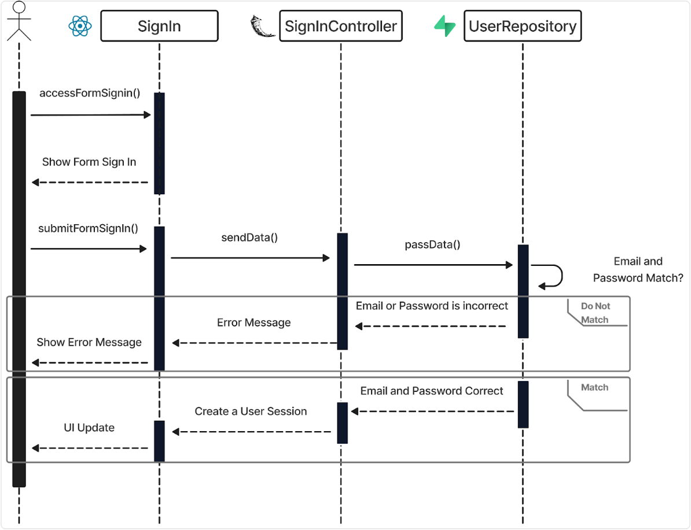
Gambar 4.12 Sequence Diagram Melakukan Sign In

Gambar 4.12 menunjukkan sequence diagram yang menggambarkan alur proses autentikasi pengguna saat melakukan sign in ke dalam sistem. Proses

dimulai ketika pengguna membuka halaman Sign In melalui frontend, kemudian sistem menampilkan form sign in untuk diisi. Setelah pengguna memasukkan email dan password lalu mengirimkan formulir, data tersebut diteruskan ke backend melalui controller untuk diproses lebih lanjut. Selanjutnya, backend mengirimkan data ke repository untuk memeriksa kecocokan email dan password dengan data yang ada di database. Jika tidak sesuai, sistem mengembalikan pesan kesalahan yang kemudian ditampilkan kepada pengguna. Sebaliknya, jika data sesuai, backend membuat sesi pengguna sebagai tanda Sign In berhasil. Setelah itu, respon dikirim kembali ke frontend untuk memperbarui tampilan antarmuka (UI), sehingga pengguna dapat mengakses sistem sebagai pengguna yang telah masuk.
    - Sequence Diagram Melakukan Select Model
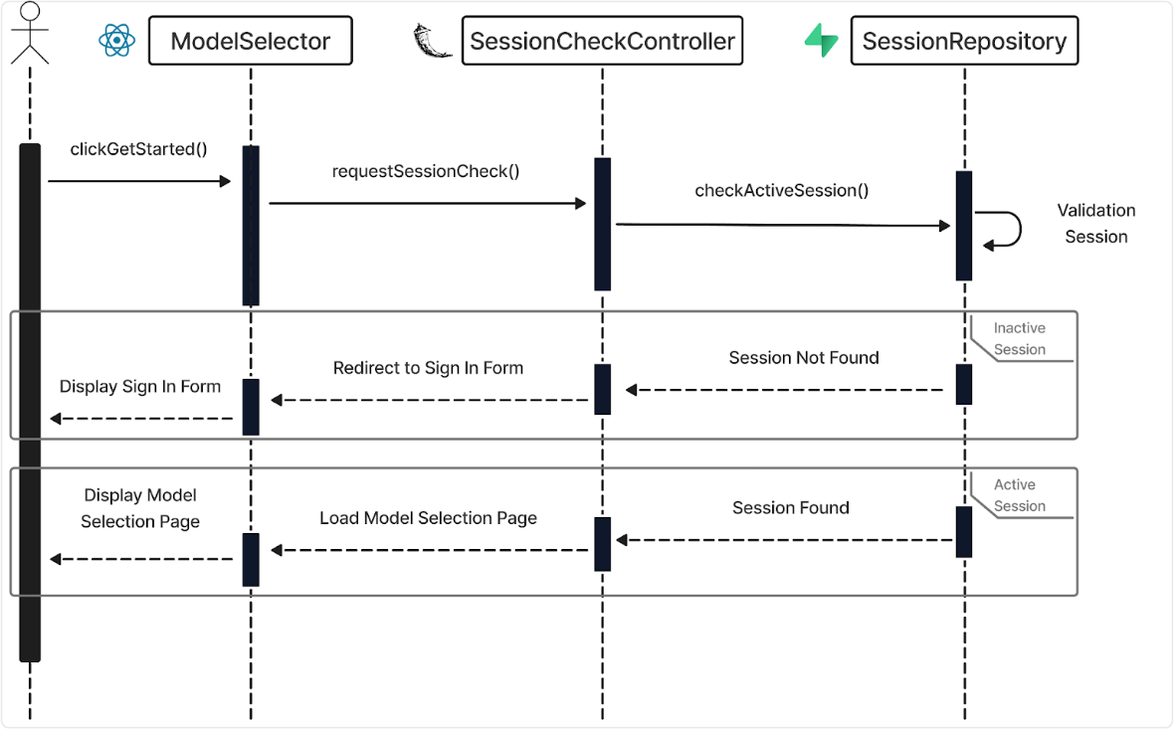
Gambar 4.13 Sequence Diagram Melakukan Select Model.

Gambar 4.13 menunjukkan sequence diagram yang mengambarkan alur saat pengguna mengakses fitur pemilihan model. Proses dimulai ketika pengguna menekan tombol Get Started pada frontend, lalu sistem mengirimkan permintaan

ke backend melalui controller untuk mengecek sesi pengguna. Backend kemudian meminta repository untuk memeriksa apakah sesi masih aktif. Jika sesi tidak ditemukan atau sudah tidak aktif, pengguna diarahkan ke halaman sign in dan form Sign In ditampilkan. Sebaliknya, jika sesi masih aktif, backend mengirimkan respon ke frontend untuk memuat halaman pemilihan model. Selanjutnya, sistem menampilkan halaman model selection agar pengguna dapat melanjutkan ke tahap berikutnya.
    - Sequence Diagram Melakukan Classification
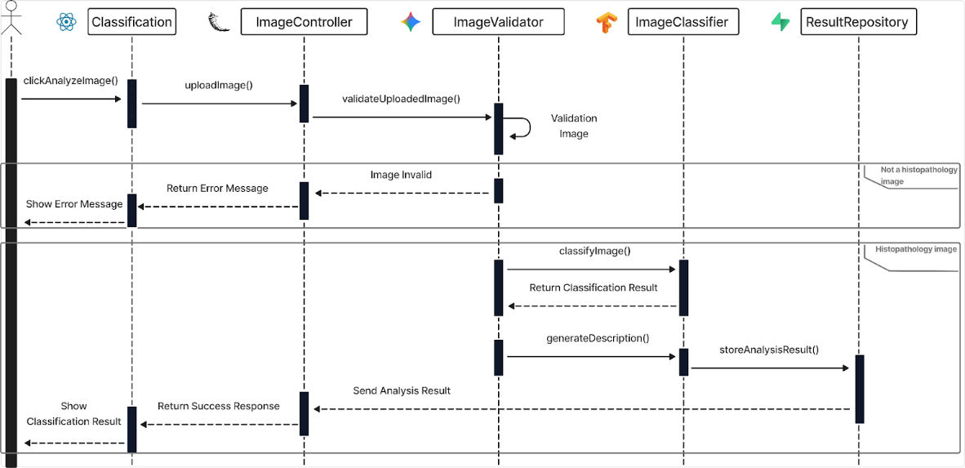
Gambar 4.14 Sequence Diagram Melakukan Classification.
Gambar 4.14 menunjukkan sequence diagram yang mengambarkan alur proses klasifikasi gambar dalam sistem. Proses diawali saat pengguna menekan tombol analisis pada frontend, kemudian mengunggah gambar yang ingin diproses. Gambar tersebut dikirim ke backend melalui controller untuk dilakukan tahap validasi. Selanjutnya, backend meneruskan gambar ke komponen validator untuk memeriksa apakah gambar memenuhi kriteria yang ditentukan, seperti termasuk jenis gambar histopathology. Jika gambar tidak valid, sistem mengirimkan pesan error yang kemudian ditampilkan kepada pengguna. Sebaliknya, jika gambar valid,

proses dilanjutkan ke tahap klasifikas. Lalu hasil klasifikasi yang diperoleh kemudian digunakan untuk menghasilkan deskripsi yang sesuai, lalu seluruh hasil analisis disimpan ke dalam database melalui repository. Terakhir, backend mengirimkan hasil analisis ke frontend, dan sistem menampilkan hasil klasifikasi tersebut kepada pengguna sebagai output akhir dari proses.
    - Sequence Diagram Melakukan Segmentation
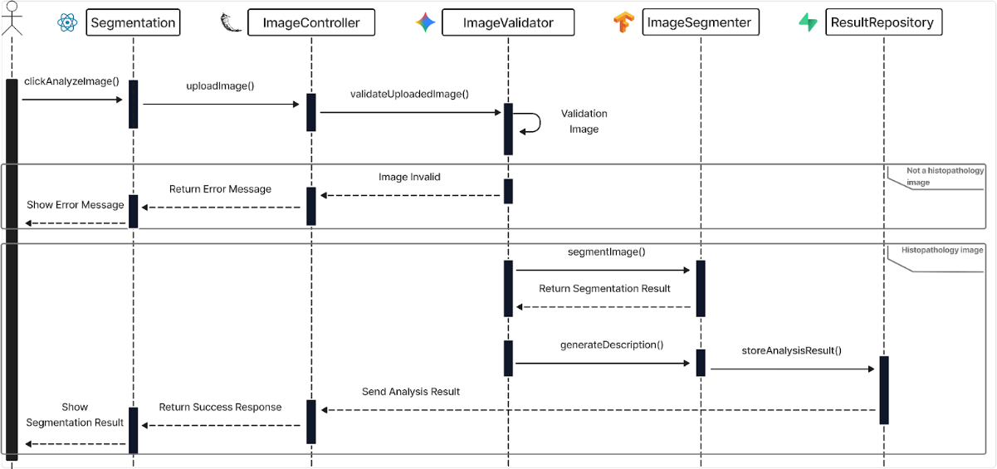
Gambar 4.15 Sequence Diagram Melakukan Segmentation.

Gambar 4.15 menunjukkan sequence diagram yang mengambarkan alur proses segmentasi gambar dalam sistem. Proses dimulai ketika pengguna menekan tombol analisis pada frontend, kemudian pengguna mengunggah gambar yang ingin diproses. Gambar tersebut dikirim ke backend melalui controller untuk dilakukan validasi. Selanjutnya, backend meneruskan gambar ke untuk di validasi memastikan apakah gambar yang diunggah sesuai dengan kriteria (misalnya termasuk gambar histopathology). Jika gambar tidak valid, maka sistem mengembalikan pesan kesalahan yang kemudian ditampilkan kepada pengguna. Namun, jika gambar dinyatakan valid, proses dilanjutkan ke tahap segmentasi. Lalu hasil segmentasi yang diperoleh kemudian dikembalikan untuk digunakan dalam

pembuatan deskripsi yang sesuai. Setelah itu, hasil analisis disimpan ke dalam database melalui repository. Terakhir, backend mengirimkan hasil analisis ke frontend, dan sistem menampilkan hasil segmentasi tersebut kepada pengguna sebagai output dari proses yang telah dilakukan.
    - Sequence Diagram Melakukan Upload Image
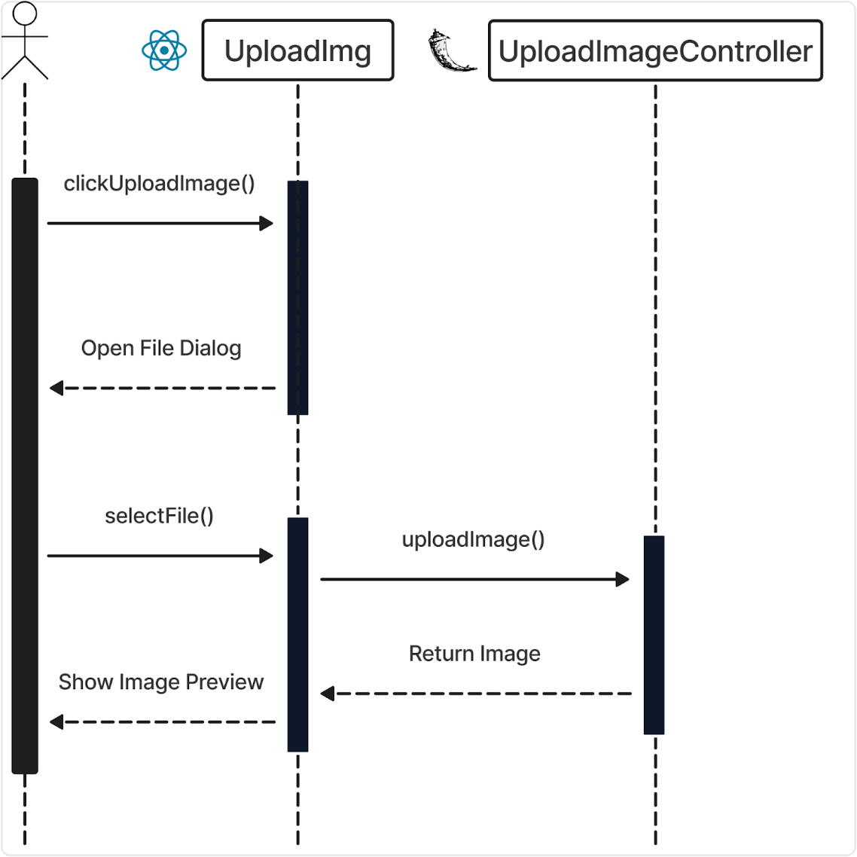

Gambar 4.16 Sequence Diagram Melakukan Upload Image.
Gambar 4.16 menunjukkan sequence diagram yang menggambarkan alur interaksi dalam proses pengunggahan gambar pada sistem. Proses diawali ketika pengguna menekan tombol upload melalui antarmuka frontend. Selanjutnya, sistem menampilkan jendela pemilihan file agar pengguna dapat memilih gambar yang

ingin diunggah. Setelah pengguna memilih file, data gambar diterima oleh frontend dan kemudian dikirim ke backend untuk diproses lebih lanjut. Backend menangani proses upload gambar dan mengembalikan hasil berupa data gambar kepada frontend. Sebagai langkah konfirmasi, sistem kemudian menampilkan pratinjau gambar kepada pengguna. Proses ini bertujuan untuk memastikan bahwa gambar yang dipilih telah berhasil diunggah dan sudah sesuai sebelum digunakan pada tahap berikutnya.
    - Sequence Diagram Melakukan Consult With LLM
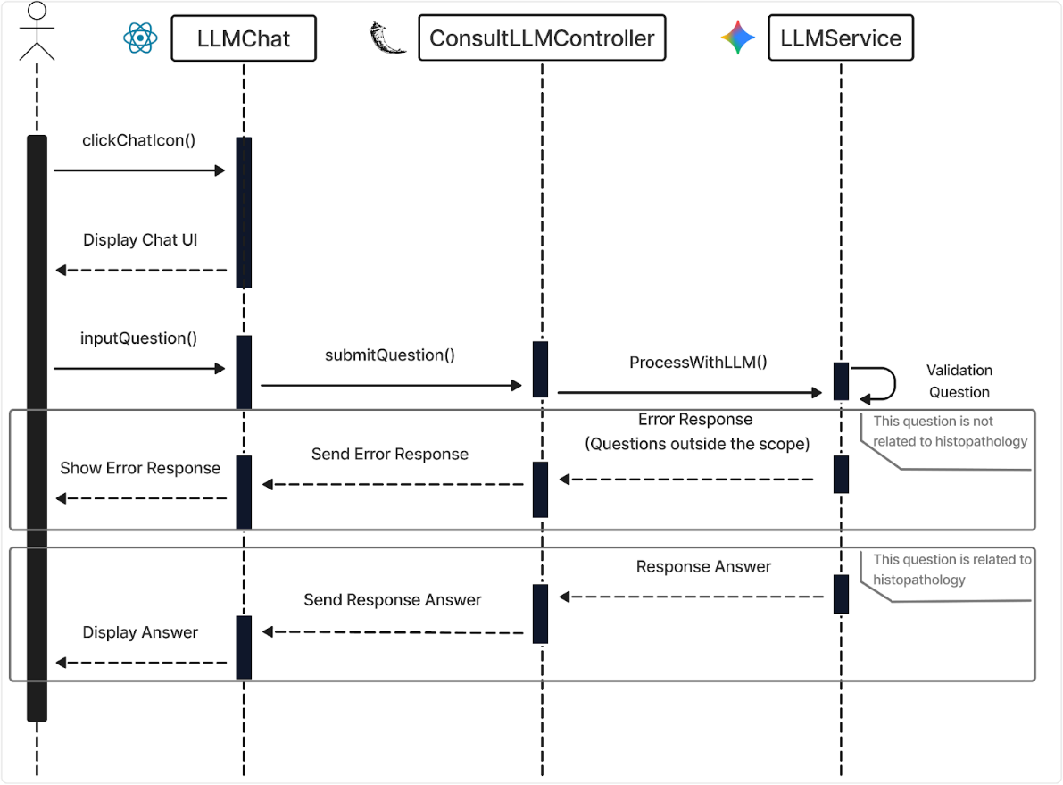
Gambar 4.17 Sequence Diagram Melakukan Consult With LLM.

Gambar 4.17 menunjukkan sequence diagram yang menggambarkan alur interaksi dalam proses konsultasi berbasis chat pada sistem. Proses diawali ketika pengguna membuka fitur chat melalui antarmuka frontend. Selanjutnya, sistem menampilkan tampilan chat agar pengguna dapat memasukkan pertanyaan. Setelah

pengguna memasukkan pertanyaan, data pertanyaan diterima oleh frontend dan kemudian dikirim ke backend untuk diproses lebih lanjut. Backend meneruskan pertanyaan tersebut ke model LLM berbasis Gemini untuk dilakukan proses pemrosesan dan validasi. Apabila pertanyaan tidak sesuai dengan konteks yang ditentukan, maka sistem mengirimkan pesan kesalahan kepada frontend dan ditampilkan kepada pengguna sebagai error response. Sebaliknya, jika pertanyaan valid, model LLM menghasilkan jawaban yang relevan. Setelah proses selesai, jawaban dikirim kembali ke frontend dan ditampilkan kepada pengguna sebagai output dari proses konsultasi.
    - Sequence Diagram Melihat History

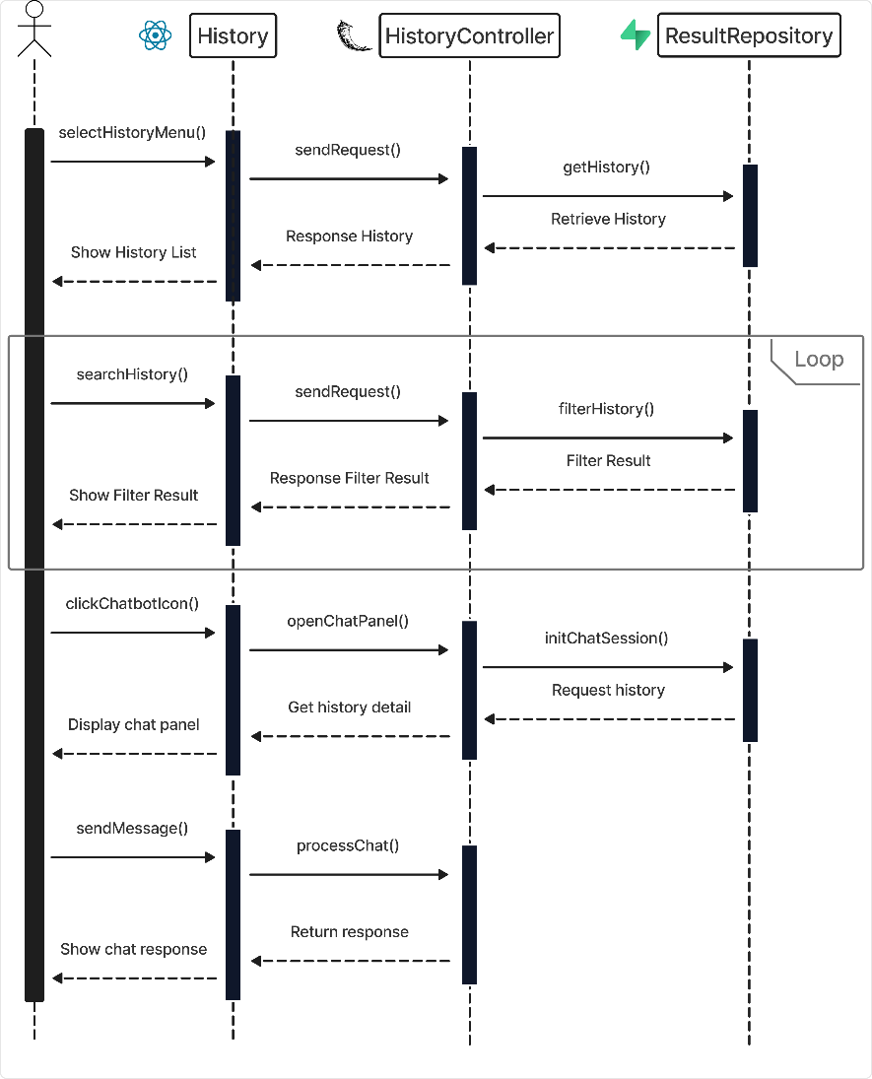
Gambar 4.18 Sequence Diagram Melihat History.

Gambar 4.18 menunjukkan sequence diagram yang menggambarkan alur interaksi dalam proses pengelolaan riwayat pada sistem. Proses diawali ketika pengguna memilih menu riwayat melalui antarmuka frontend. Selanjutnya, frontend mengirim permintaan ke backend untuk mengambil data riwayat. Backend kemudian meneruskan permintaan tersebut ke repository untuk mengambil data riwayat yang tersimpan. Setelah data berhasil diperoleh, backend mengirimkan respon berupa data riwayat ke frontend untuk ditampilkan kepada pengguna dalam bentuk daftar riwayat. Pengguna juga dapat melakukan pencarian terhadap data riwayat yang tersedia. Ketika pengguna memasukkan kata kunci pencarian, frontend mengirim permintaan ke backend untuk melakukan penyaringan data. Backend kemudian meneruskan proses tersebut ke repository untuk melakukan filter data sesuai dengan kriteria yang diberikan. Setelah proses penyaringan selesai, hasil filter dikirim kembali ke backend dan diteruskan ke frontend untuk ditampilkan kepada pengguna. Proses ini dapat dilakukan secara berulang sesuai dengan kebutuhan pengguna. Selain menampilkan dan melakukan pencarian riwayat, pengguna juga dapat membuka fitur chat pada halaman history untuk menanyakan terkait hasil analisis yang telah dilakukan sebelumnya. Pesan yang dikirim pengguna akan diproses oleh backend, kemudian respon dikembalikan dan ditampilkan pada frontend.

    - Sequence Diagram Melakukan Sign Out
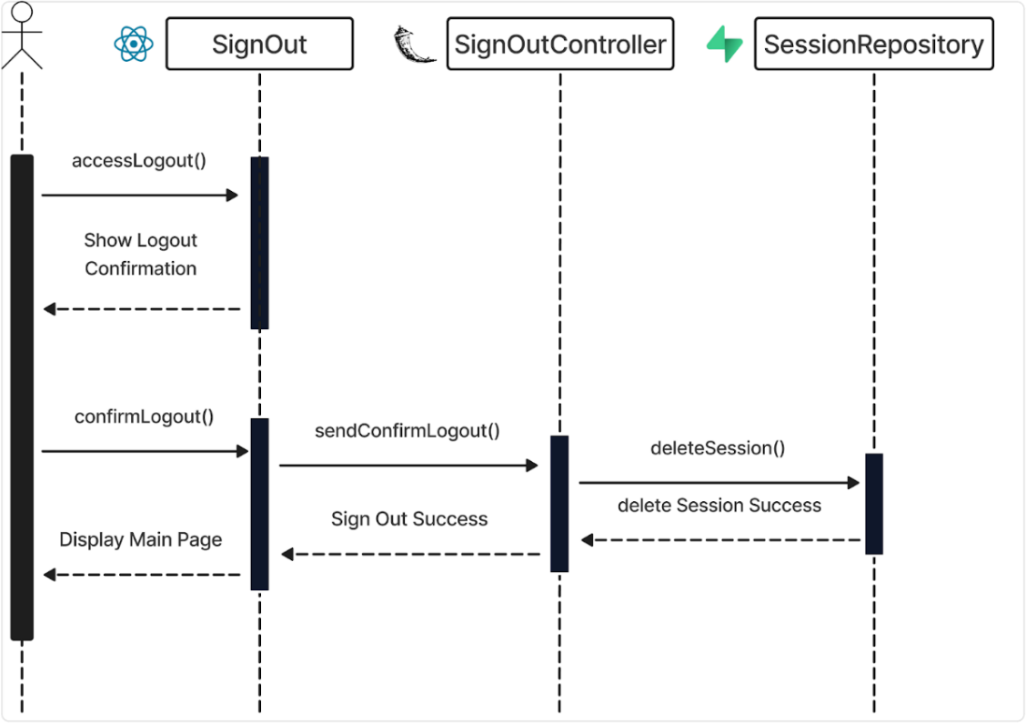
Gambar 4.19 Sequence Diagram Melakukan Sign Out.

Gambar 4.19 menunjukkan sequence diagram yang menggambarkan alur interaksi dalam proses sign out pada sistem. Proses diawali ketika pengguna mengakses fitur sign out melalui antarmuka frontend. Selanjutnya, sistem menampilkan konfirmasi sign out kepada pengguna untuk memastikan tindakan yang dilakukan. Setelah pengguna mengkonfirmasi sign out, permintaan dikirim dari frontend ke backend untuk diproses lebih lanjut. Backend kemudian meneruskan permintaan tersebut ke repository untuk menghapus sesi pengguna yang sedang aktif. Setelah proses penghapusan sesi berhasil, backend mengirimkan respon keberhasilan ke frontend. Selanjutnya, frontend menampilkan halaman utama kepada pengguna sebagai tanda bahwa proses sign out telah berhasil dilakukan. Proses ini bertujuan untuk mengakhiri sesi pengguna secara aman dari sistem.

Class Diagram

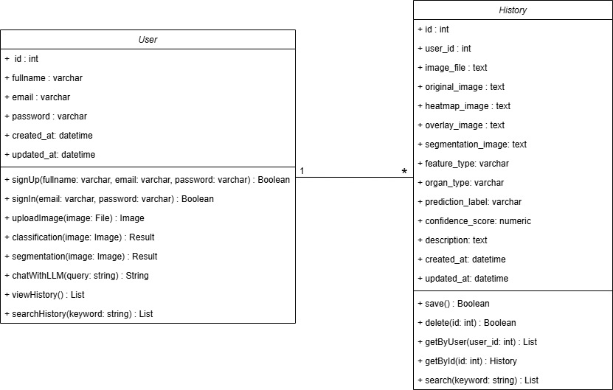
Setelah memodelkan interaksi antar objek melalui Sequence Diagram, tahap berikutnya adalah mendefinisikan struktur perangkat lunak dengan menggunakan Class Diagram. Diagram ini berfungsi untuk menggambarkan bagaimana setiap komponen dalam sistem saling terhubung, berbagi tugas, serta bekerja sama dalam membentuk keseluruhan fungsionalitas sistem.
Gambar 4.20 Class Diagram

Gambar 4.20 merupakan arsitektur kelas sistem yang dirancang dengan pola relasional antara dua kelas utama, yaitu kelas User dan kelas History. Kelas User merepresentasikan pengguna yang berinteraksi langsung dengan seluruh fitur sistem, mulai dari autentikasi melalui metode signUp dan signIn, hingga pemrosesan citra medis menggunakan metode classification dan segmentation. Selain itu, kelas User dilengkapi dengan metode chatWithLLM yang memungkinkan pengguna mendapatkan interpretasi hasil analisis secara interaktif, serta metode viewHistory dan searchHistory untuk menelusuri riwayat analisis

sebelumnya. Pengelolaan riwayat analisis dilakukan oleh kelas History, yang bertugas menyimpan berbagai output citra dari proses analisis, di antaranya heatmap, overlay, classification dan segmentation. Kelas ini juga mencatat informasi prediksi seperti label diagnosis, tipe organ, tipe fitur, serta nilai confidence dari model yang digunakan. Untuk mendukung kemudahan akses data, kelas History menyediakan metode search dan getByUser yang memungkinkan pengguna menelusuri kembali hasil analisis yang telah tersimpan. Hubungan antara kedua kelas ini bersifat one-to-many, yang berarti satu akun pengguna dapat memiliki banyak riwayat analisis sesuai dengan seberapa sering sistem digunakan.

ERD (Entity Relationship Diagram)

Setelah merancang struktur perangkat lunak melalui Class Diagram, tahap berikutnya adalah mendefinisikan struktur basis data menggunakan Entity Relationship Diagram (ERD). Diagram ini berfungsi untuk menggambarkan entitas-entitas yang terdapat dalam sistem, atribut pada setiap entitas, serta hubungan antar entitas yang digunakan untuk mendukung proses penyimpanan dan pengelolaan data dalam sistem.

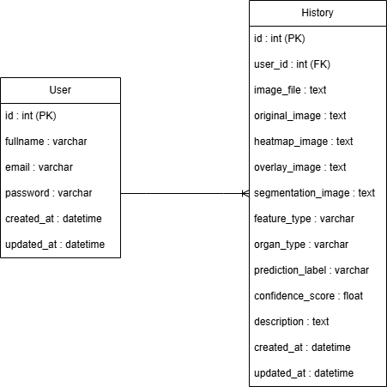
Gambar 4.21 ERD (Entity Relationship Diagram)

Gambar 4.21 merupakan Entity Relationship Diagram (ERD) sistem yang menggambarkan hubungan antara dua entitas utama, yaitu entitas User dan entitas History. Entitas User merepresentasikan data pengguna yang terdaftar dalam sistem, dengan atribut id sebagai pengenal unik (primary key), fullname dan email untuk menyimpan identitas pengguna, serta password untuk keperluan autentikasi. Entitas ini juga memiliki atribut created_at dan updated_at untuk mencatat kapan data dibuat dan terakhir diperbarui.
Entitas History bertugas menyimpan hasil analisis citra medis yang dilakukan oleh pengguna. Atribut yang dimiliki meliputi id sebagai pengenal unik, user_id sebagai penghubung ke entitas User, serta atribut image_file, original_image, heatmap_image, overlay_image, dan segmentation_image untuk

menyimpan berbagai hasil gambar dari proses analisis. Selain itu, entitas ini juga menyimpan informasi hasil prediksi seperti feature_type, organ_type, prediction_label, dan confidence_score yang menunjukkan jenis organ, jenis fitur, label hasil analisis, serta seberapa yakin model terhadap hasil prediksinya.
Hubungan antara kedua entitas ini bersifat one-to-many, artinya satu pengguna dapat memiliki banyak riwayat analisis. Keterkaitan ini diwujudkan melalui atribut user_id pada entitas History yang berfungsi sebagai penghubung ke data pengguna yang bersangkutan.

